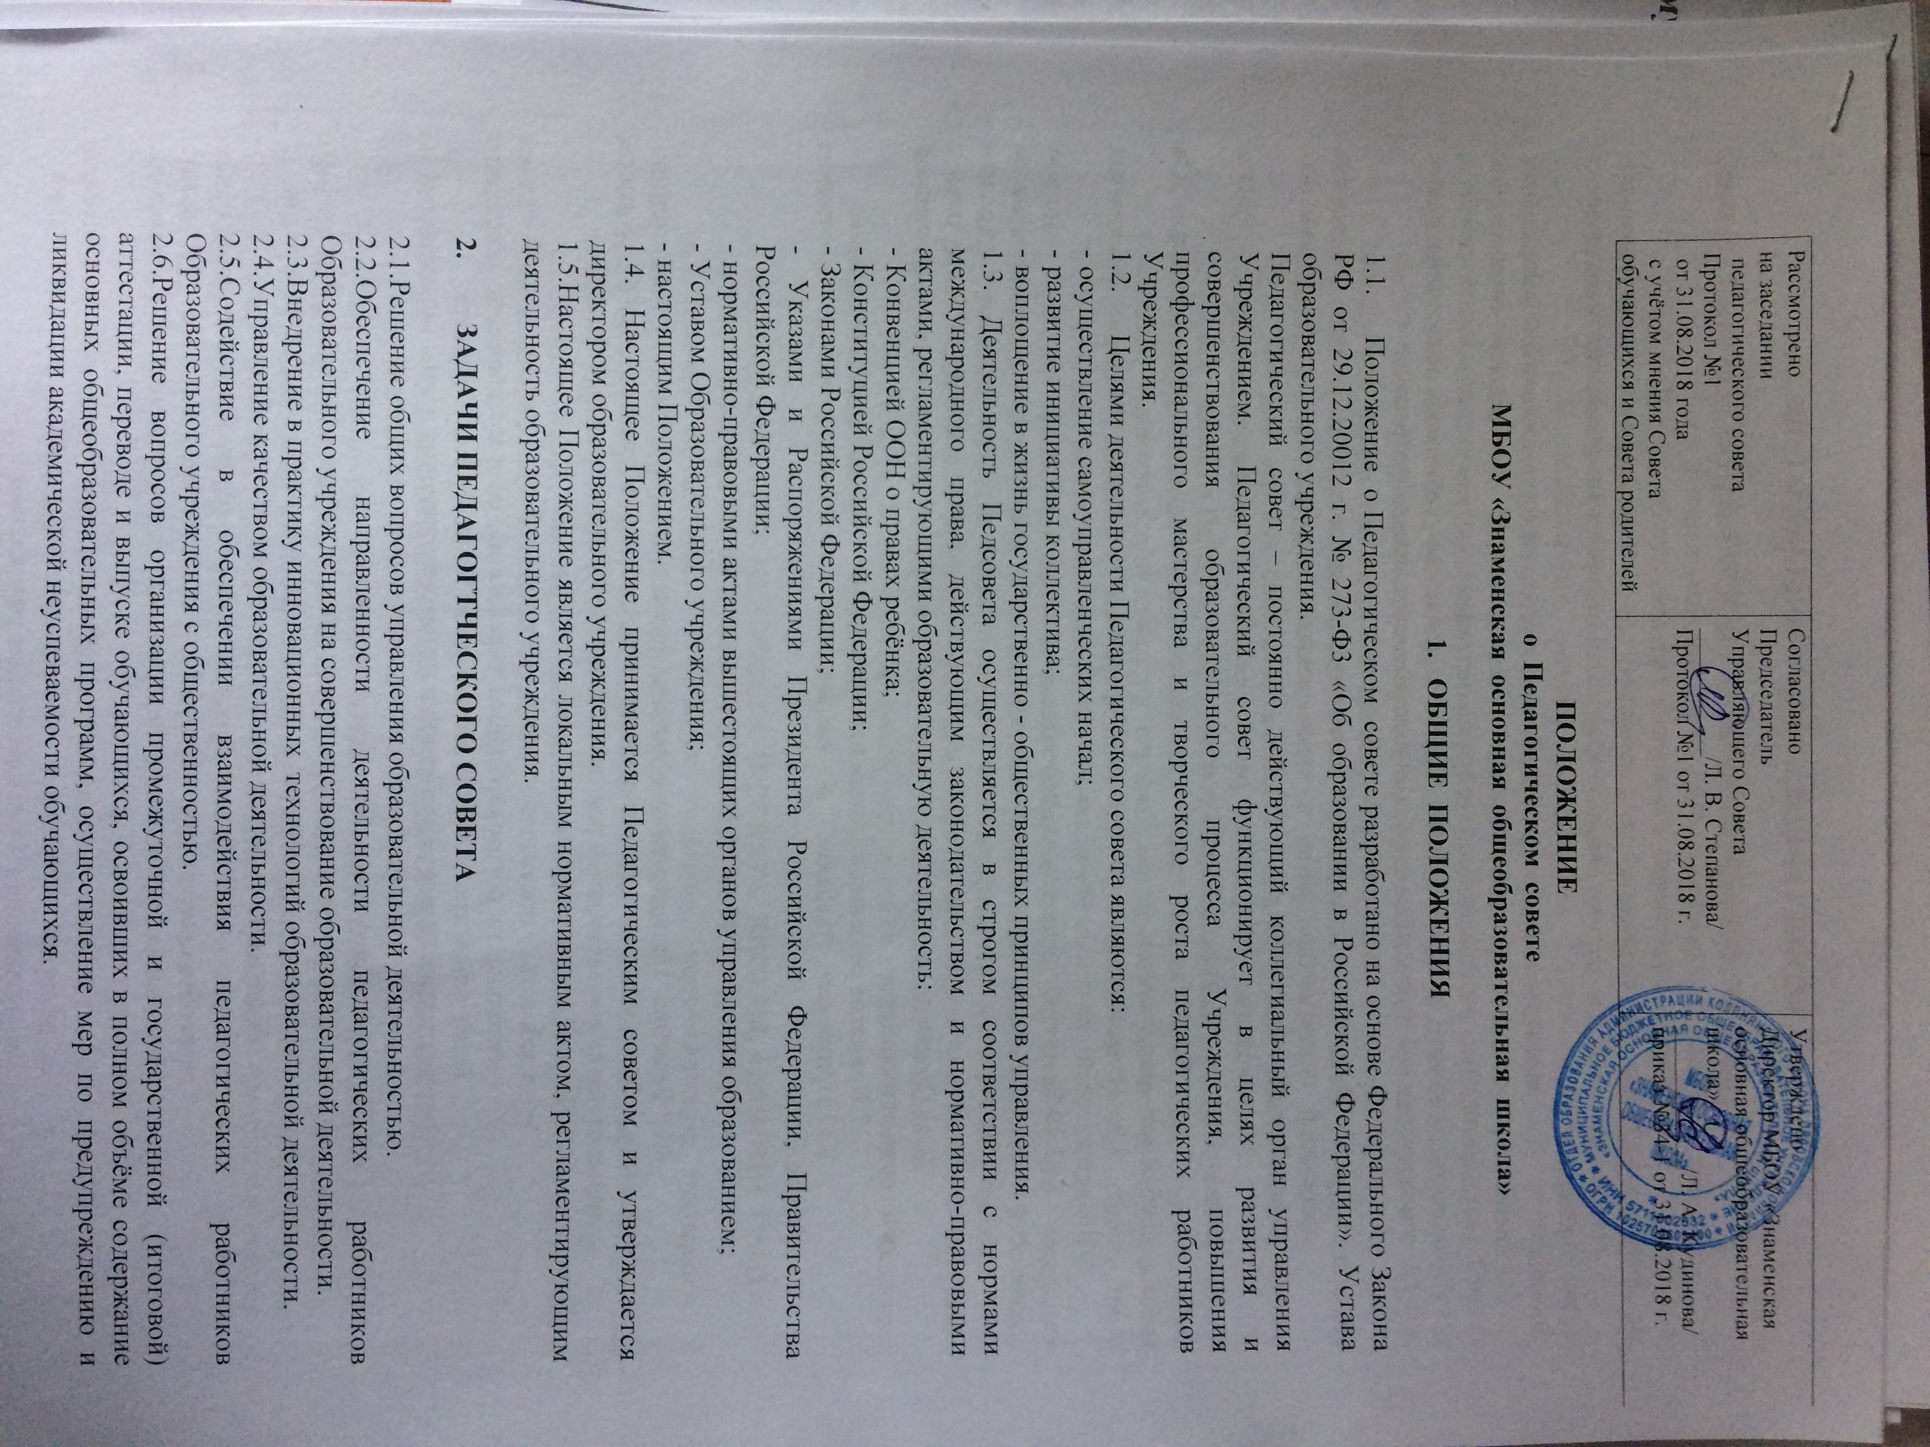

3. КОМПЕТЕНЦИЯ ПЕДАГОГИЧЕСКОГО СОВЕТА

3.1. Принятие локальных нормативных актов Учреждения (положений, правил), регламентирующих организацию образовательной деятельности;
3.2 Принятие образовательных программ Учреждения;
3.3. Принятие локального нормативного акта Учреждения, устанавливающего структуру, порядок формирования, срок полномочий и компетенцию методических объединений;
3.4. Определение списка учебников в соответствии с утвержденным федеральным перечнем учебников, рекомендованных к использованию при реализации имеющих государственную аккредитацию образовательных программ начального общего, основного общего, среднего общего образования, а также учебных пособий, допущенных к использованию при реализации указанных образовательных программ;
3.5. Принятие Плана работы Учреждения;
3.6. Внедрение в практическую деятельность педагогических работников Учреждения достижений педагогической науки и инновационного педагогического опыта, современных образовательных технологий;
3.7.Выявление, обобщение, распространение и внедрение передового опыта педагогических работников Учреждения;
3.8. Принятие решения о награждении учащихся, в том числе медалями «За особые успехи в учении»;
3.9. Направление обучающихся Учреждения с согласия родителей (законных представителей) на психолого-медико-педагогическую комиссию;
3.10.Принятие решения о переводе учащихся в следующий класс, условном переводе, оставлении на повторное обучение, переводе на обучение по адаптированным основным образовательным программам в соответствии с рекомендациями психолого-медико-педагогической комиссии либо на обучение по индивидуальному учебному плану;
3.11.Принятие решения о допуске выпускников 9 класса к государственной итоговой аттестации;
3.12.Принятие решения о выдаче аттестатов об основном общем образовании;
3.13.Принимает решение о награждении и стимулировании работников Учреждения.

4. ПРАВА И ОТВЕТСТВЕННОСТЬ ПЕДАГОГИЧЕСКОГО СОВЕТА

4.1. Решения Педагогического совета, принятые в пределах его компетенции, являются обязательными для исполнения участниками образовательного процесса, которые ставятся в известность о решениях, принятых Педагогическим советом.
4.2. Члены Педагогического совета имеют право:
- требовать обсуждения вне плана любого вопроса, касающегося деятельности образовательного учреждения, если предложение поддержит более одной трети членов всего состава Педагогического совета;
- предлагать директору образовательного учреждения планы мероприятий по совершенствованию работы образовательного учреждения;
4.3. Педагогический совет несет ответственность;
- за соблюдение в процессе осуществления образовательным учреждением образовательной деятельности законодательства Российской Федерации;
- за соблюдение прав участников образовательного процесса;
- за педагогически целесообразный выбор и реализацию в полном объеме общеобразовательных программ, соответствие качества результатов образования требованиям Федеральных государственных образовательных стандартов;
- за компетентность принимаемых организационно-управленческих решений;
- за развитие принципов общественно-государственного управления и самоуправления в Образовательном учреждении;
- за упрочение авторитета Образовательного учреждения.

5. СОСТАВ ПЕДАГОГИЧЕСКОГО СОВЕТА

5.1. В Педагогический Совет входят все педагогические работники, состоящие в трудовых отношениях с Образовательным учреждением (в том числе работающие по совместительству и на условиях почасовой оплаты).
5.2. В необходимых случаях на заседания Педагогического совета могут приглашаться представители общественных организаций, учреждений, взаимодействующих с Учреждением, административно-хозяйственный, учебно-вспомогательный, обслуживающий персонал Учреждения, представители Совета родителей, Совета обучающихся, учащиеся и (или) родители (законные представители) обучающихся Учреждения. Лица, приглашенные на заседание Педагогического совета, пользуются правом совещательного голоса.
5.3.Директор образовательного учреждения является председателем Педагогического совета.
5.4. Для ведения протокола заседаний Педагогического совета из его членов избирается секретарь.
5.5. Заседания Педагогического совета проводятся не реже 4 раз в год в соответствии с планом, являющимся составной частью Плана работы Учреждения. Внеочередные заседания Педагогического совета, в случаях, не терпящих отлагательств, созываются директором Учреждения или проводятся по требованию не менее одной трети педагогических работников Учреждения.
5.6. Педагогический совет вправе принимать решение, если на его заседании присутствуют не менее двух третей списочного состава педагогических работников Учреждения. Решение Педагогического совета считается правомочным, если за него проголосовало более половины присутствующих педагогических работников Учреждения. Процедура голосования определяется Педагогическим советом Учреждения.
5.7. Решение Педагогического совета, утвержденное приказом директора Учреждения является обязательным для исполнения.

6.ВЗАИМОДЕЙСТВИЕ ПЕДСОВЕТА И СОВЕТА ШКОЛЫ, АДМИНИСТРАЦИИ:

6.1.Педсовет осуществляет тактическую трактовку, педагогическую экспертизу и интерпретацию стратегических решений совета школы.
6.2.Педсовет совместно с администрацией готовит рекомендации совету школы для принятия управленческих решений.
6.3.Администрация обеспечивает выполнение решений педсовета и создаёт необходимые условия для его эффективной деятельности.

7.ДЕЛОПРОИЗВОДСТВО ПЕДАГОГИЧЕСКОГО СОВЕТА

7.1. Протоколы заседаний Педагогического совета записываются секретарём. Каждый протокол подписывается председателем и секретарем Педагогического совета.
7. Протоколы входят в номенклатуру дел образовательного учреждения и хранится в делах директора Образовательного учреждения. Нумерация протоколов ведется от начала учебного года.

